DOCUMENTO DE REFERENCIA FUNCIONAL
Basado en el prototipo — Pantalla de Gastos
Hecho por Ludwing Ivan Vasquez Navas

Introducción
Este documento describe la pantalla "Gastos" del sistema "Control de Gastos", que permite registrar, editar y controlar todos los egresos financieros en un solo lugar. Comparte el mismo estilo visual actualizado (encabezado con fondo degradado verde y tarjetas con íconos) documentado en la versión más reciente de la pantalla de Ingresos. Complementa el documento de referencia funcional general, siguiendo la misma barra lateral y barra superior descritas ahí.
ESPACIO DE TRABAJO

Gastos
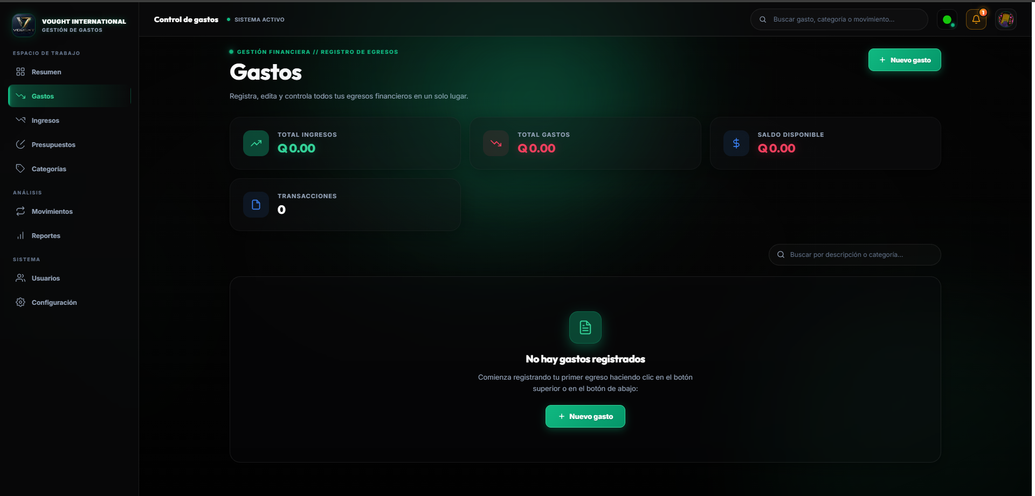
Vista general de la pantalla Gastos — encabezado, tarjetas resumen y estado vacío
Es la pantalla donde se registran, editan y controlan todos los egresos financieros. Su estructura es muy similar a la de Ingresos, pero incorpora una tarjeta adicional de "Saldo disponible" que cruza los ingresos con los gastos, ya que combina ambos flujos para calcular el remanente.

1. Encabezado
Componente | Qué muestra | Qué hace / a dónde lleva
Etiqueta "Gestión financiera // Registro de egresos" | Categoría superior y subcategoría a la que pertenece la sección. | Es informativa, no es interactiva.
Título "Gastos" y descripción | Nombre de la pantalla y su propósito: "Registra, edita y controla todos tus egresos financieros en un solo lugar". | Es informativo, no es interactivo.
Botón "+ Nuevo gasto" | Botón verde sólido ubicado en la esquina superior derecha, con ícono de "+". | Abre la ventana modal "Nuevo gasto" con el formulario de registro (estructura equivalente al modal "Nuevo ingreso": descripción, monto, fecha y categoría).

2. Tarjetas resumen
Componente | Qué muestra | Qué hace / a dónde lleva
Total ingresos | Ícono de tendencia ascendente sobre fondo verde, y la suma de todos los ingresos registrados (ej. Q 0.00). | Es un valor calculado; se trae del total registrado en la pantalla de Ingresos y sirve como referencia para calcular el saldo disponible.
Total gastos | Ícono de tendencia descendente sobre fondo rojo, y la suma de todos los gastos registrados en el período (ej. Q 0.00), en color rojo. | Es un valor calculado; no lleva a otra pantalla.
Saldo disponible | Ícono de signo de quetzal (Q) sobre fondo azul, y la diferencia entre el total de ingresos y el total de gastos (ej. Q 0.00). | Es un valor calculado (Total ingresos − Total gastos); indica cuánto dinero queda disponible.
Transacciones | Ícono de documento sobre fondo azul, y el número total de movimientos de gasto registrados (ej. 0). | Es un valor calculado; sirve como referencia rápida del volumen de movimientos de gasto.

3. Buscador y tabla de gastos
Componente | Qué muestra | Qué hace / a dónde lleva
Campo "Buscar por descripción o categoría..." | Campo de búsqueda dentro de los gastos ya registrados, ubicado debajo de las tarjetas resumen, alineado a la derecha. | Al escribir, filtra la tabla en tiempo real según coincidencias de descripción o categoría.
Tabla / listado de gastos | Lista de todos los gastos registrados en el período, con sus columnas (descripción, monto, fecha, categoría). | Se llena a medida que se registran gastos con el botón "+ Nuevo gasto".
Estado vacío ("No hay gastos registrados") | Ícono de documento sobre fondo verde y mensaje que se muestra cuando todavía no se ha registrado ningún gasto, junto con el texto "Comienza registrando tu primer egreso haciendo clic en el botón superior o en el botón de abajo". | Invita a hacer clic en cualquiera de los dos botones "+ Nuevo gasto" (el del encabezado o el del centro de la tabla) para agregar el primer movimiento.
Botón "+ Nuevo gasto" (dentro del estado vacío) | Botón verde sólido centrado, duplicado del botón del encabezado. | Abre la misma ventana modal "Nuevo gasto" que el botón del encabezado.
Nota: a diferencia de la pantalla de Ingresos (que solo tiene 3 tarjetas resumen), Gastos tiene 4 tarjetas, ya que incluye "Total ingresos" como referencia cruzada para calcular el "Saldo disponible". Se recomienda confirmar si "Total ingresos" en esta pantalla se actualiza automáticamente en tiempo real cuando se registra un nuevo ingreso desde la pantalla de Ingresos, o si requiere recargar la página.
También se recomienda documentar el modal "Nuevo gasto" con una captura propia (formulario y desplegable de categoría) para confirmar si sus categorías coinciden exactamente con las categorías de tipo "Gasto" ya definidas en la pantalla de Categorías (Servicios, Salud, Educación, Entretenimiento, Otros, etc.).

